นวัตกรรมสุขศาลากองทุนหลักประกันสุขภาพ
ตำบลโนนศิลาเลิง อำเภอฆ้องชัย จังหวัดกาฬสินธุ์

1. ที่มาและความสำคัญ
ด้วยปัจจุบันกระทรวงสาธารณสุขมีแนวโน้มนโยบายในการดำเนินงานด้านสาธารณสุข คือ การสร้างสุขภาพ นำมาก่อนการซ่อมสุขภาพ ซึ่งหมายถึงการดำเนินกิจกรรมต่างๆ ด้านสาธารณสุข จำเป็นอย่างยิ่งที่จะต้องทำความเข้าใจต่อประชาชน ถึงแนวทางการสร้างเสริมสุขภาพและดูแลสุขภาพตนเองของประชาชน ส่งเสริมการสร้างสุขภาพที่ถูกต้องให้กับประชาชน และประชาชนมีส่วนร่วมในการสร้างสุขภาพ ตลอดถึงแนวทางการควบคุมป้องกันโรคที่จะก่อให้เกิดผลเสียต่อภาวะสุขภาพของประชาชนในชุมชน โดยชุมชนมีส่วนร่วมในการดำเนินกิจกรรมควบคุมโรคด้วย
โรคเบาหวานและความดันโลหิตสูงถือเป็นโรคเรื้อรังในชุมชนที่มีอัตราป่วยมาเป็นอันดับต้นในเกือบทุกชุมชนในเขตรับผิดชอบ ซึ่งเป็นปัญหาในการดำเนินชีวิตของผู้ป่วย อันเนื่องมาจากพฤติกรรมการรับประทานอาหาร และโรคทางพันธุกรรม ส่งผลต่อการออกกำลังการที่ไม่สม่ำเสมอ เกิดภาวะแทรกซ้อนหลายโรค เช่น โรคหลอดเลือดในสมอง โรคชามือชาเท้า โรคตาฟาง โรคไตวาย เป็นต้น การปรับเปลี่ยนพฤติกรรมในการบริโภคอาหารจึงมีความสำคัญเทียบเท่ากับการออกกำลังกายเพื่อลดโรคและลดปัจจัยเสี่ยงและภาวะแทรกซ้อน โดยตอบสนองนโยบายกระทรวงสาธารณสุขและปัญหาในพื้นที่ โดยใช้ ธงโภชนาการ และ ปิงปองชีวิต 7 สี ในการอบรมแกนนำสุขภาพการออกกำลังกายปรับเปลี่ยนพฤติกรรมด้วยผ้าขาวม้าพาสุขในครั้งนี้ ผู้สูงอายุ ถือเป็นวัยที่มีแนวโน้มเพิ่มมากขึ้นเรื่อยๆ และถือเป็นวัยที่ทุกคนจะต้องหันมาดูแลและใส่ใจเป็นพิเศษ โดยเฉพาะผู้สูงอายุเองต้องให้ความสำคัญกับตนเอง เพราะสภาพร่างกายและจริงใจจะค่อยๆ เสื่อมถอยลงเรื่อยๆ จากการสำรวจข้อมูลพฤติกรรมสุขภาพผู้สูงอายุตำบลโนนแดงพบว่า ผู้สูงอายุ ส่วนใหญ่ร้อยละ 61.2 ไม่มีการออกกำลังกาย ร้อยละ 69.8 พบว่าตนเองเคลื่อนไหวหรือเคลื่อนที่ไม่ค่อยสะดวก ร้อยละ 52.6 รู้สึกว่าร่างกายของตนเองเหนื่อยหล้า ร้อยละ 72.3 มีอาการปวดกล้ามเนื้อ เคล็ดขัดยอกอยู่บ่อยๆ จากข้อมูลดังกล่าวอาจจะเกิดจากหลายๆ ปัจจัย เช่น สภาวะร่างกายที่ค่อยๆ เสื่อมถอยลงตามกาลเวลา สภาวะร่างกายที่ไม่ค่อยได้เคลื่อนไหว ไม่ค่อยได้ใช้งานทำให้ประสิทธิภาพการทำงานของกล้ามเนื้อหรือร่างกายลดน้อยลง และสภาพแวดล้อมที่ไม่เอื้อต่อการออกกำลังกาย หากไม่ดำเนินการแก้ไขใดใด ผู้สูงอายุตำบลโนนศิลาเลิง อาจจะมีสุขภาพที่ไม่แข็งแรง มีโรคแทรกซ้อน หรืออาจจะกลายเป็นผู้ป่วยติดเตียง หรือทั้งที่สิ่งเหล่านี้สามารถป้องกันได้ ซึ่งวิธีการป้องกันที่ง่ายที่สุดเลย คือ การออกกำลังกาย เพราะการออกกำลังกายนอกจากจะทำให้สุขภาพร่างกายแข็งแรง ปราศจากโรคภัยไข้เจ็บแล้ว ยังทำให้สุขภาพจิตใจดีตามไปด้วย กายออกกำลังกายแต่ละอย่างก็จะเหมาะสมกับแต่ละช่วงอายุแตกต่างกันไป แต่มีการออกกำลังรูปแบบหนึ่งที่เหมาะสมกับทุกเพศทุกวัยโดยเฉพาะผู้สูงอายุ ซึ่งอาจจะมีการเคลื่อนที่หรือเคลื่อนไหวที่ล่าช้าหรือไม่คล่องแคล่วเหมือนวัยอื่นๆ นั้นคือ การออกกำลังกายด้วยผ้าขาวม้า เพราะนอกจากใช้เป็นท่าในการออกกำลังกายแล้ว ยังทำให้ร่างกายตื่นตัว แข็งแรง และเป็นการผ่อนคลายกล้ามเนื้อด้วย ท่าต่างๆ ที่ใช้ยังมีสรรพคุณในการรักษาโรคเบื้องต้นได้ดีอีกด้วย นับว่ามีประโยชน์เป็นอย่างมาก ผ่อนคลายความเครียด และช่วยเพิ่มประสิทธิภาพของการหายใจหากมีการฝึกการหายใจให้ถูกต้อง โรงพยาบาลส่งเสริมสุขภาพตำบลโนนศิลาเลิง ได้เห็นถึงความสำคัญของผู้สูงอายุในกลุ่มเสี่ยงโรคเบาหวานและความดันโลหิตสูง และเห็นถึงประโยชน์มากมายของการออกกำลังกายด้วยภูมิปัญญาท้องถิ่นโดยใช้ผ้าขาวม้า จึงได้จัดโครงการสร้างเสริมสุขภาพด้านการออกกำลังกายหมู่บ้านต้นแบบ บ้านหนองคู ตำบลโนนศิลาเลิง เพื่อส่งเสริมการออกกำลังกายในกลุ่มแกนนำสุขภาพประจำครอบครัวโรคเบาหวานและความดันโลหิตสูงและกลุ่มเสี่ยงของโรคเบาหวานและความดันโลหิตสูง เพื่อสร้างเสริมให้ผู้สูงอายุมีสุขภาพร่างกายและจิตใจที่แข็งแรง ออกกำลังกายได้อย่างเหมาะสมให้สามารถช่วยเหลือตนเองได้ต่อไป
2. วัตถุประสงค์ทั่วไป
- เพื่อส่งเสริมการออกกำลังกายในผู้สูงอายุที่เป็นโรคเรื้อรังโดยแกนนำสุขภาพประจำครอบครัว
- เพื่อให้ความรู้แกนนำและกลุ่มเสี่ยงในการดูแลปรับเปลี่ยนพฤติกรรมสุขภาพโรคเบาหวานและความดันโลหิตสูงด้วยหลัก 3 อ 2 ส
- เพื่อให้ผู้สูงอายุที่เข้าร่วมโครงการมีความรู้ ความเข้าใจเรื่องการออกกำลังกายด้วยผ้าขาวม้าพาเพลิน
- เพื่อสร้างเครือข่ายการออกกำลังกายในแกนนำผู้สูงอายุ และกลุ่มเสี่ยง โรคเบาหวานและ โรคความดันโลหิตสูง
- เกิดหมู่บ้านต้นแบบด้านการออกกำลังกาย/ชมรมออกกำลังกาย

3. กลุ่มเป้าหมาย
1. แกนนำสุขภาพประจำครอบครัว (กสค.)
2. ผู้สูงอายุ
3. ผู้ป่วยโรคเบาหวานความดันโลหิตสูง
4. กลุ่มเสี่ยงโรคเบาหวานความดันโลหิตสูง

4. ขั้นดำเนินการ
ระยะก่อนดำเนินการ
1.ออกประชาคมหมู่บ้าน เพื่อค้นหาปัญหาด้านสุขภาพ ณ บ้านหนองคู หมู่ 5 ตำบลโนนศิลาเลิง อำเภอฆ้องชัย จังหวัดกาฬสินธุ์
2.เขียนโครงการเพื่อเสนอขอสนับสนุนงบประมาณจากกองทุนหลักประกันสุขภาพตำบลโนนศิลาเลิง
ระยะดำเนินการ
- อบรมให้ความรู้เรื่องการดูแลสุขภาพตนเองของแกนนำสุขภาพประจำครอบครัว (กสค.) ผู้สูงอายุผู้ป่วยโรคเบาหวานความดันโลหิตสูง กลุ่มเสี่ยงโรคเบาหวานความดันโลหิตสูง ด้วยหลัก 3 อ. 2 ส.
- อบรมให้ความรู้เรื่องการออกกำลังกายด้วยผ้าขาวม้าพาเพลิน
- ฝึกปฏิบัติการออกกำลังกายด้วยผ้าขาวม้าพาเพลิน
- กิจกรรมออกกำลังกายด้วยผ้าขาวม้าพาเพลิน ทุกวัน จันทร์ พุธ ศุกร์ เวลา 16.30 น. ถึง 17.30 น. ณ ลานวันสุวรรณหงษ์หนองคู
- แลกเปลี่ยนเรียนรู้หลังการฝึกปฏิบัติการออกกำลังกายด้วยผ้าขาวม้าพาเพลิน
- ติดตาม เยี่ยมบ้าน สอบถามข้อมูล การปรับเปลี่ยนพฤติกรรม การรับประทานอาหาร การออกกำลังกาย

ระยะหลังดำเนินการ
- ประเมินผล/สรุปผลการดำเนินงานเมื่อเสร็จสิ้นโครงการ
5. ผลการดำเนินงาน

1.มีกลุ่มออกกำลังกายเต้นแอโรบิค ผ้าขาวม้าพาเพลิน อย่างน้อย สัปดาห์ละ 3 วัน ครัวเรือนมีการปลูกพืชผักปลอดสารพิษและปลูกพืชสมุนไพรไว้กิน มีการปลูกพืชผักสวนครัวปลอดสารพิษไว้บริโภคในครัวเรือน กลุ่มผู้ป่วยเบาหวานและกลุ่มเสี่ยงมีพฤติกรรมลดการบริโภคอาหาร หวาน มัน เค็ม ลดไขมัน โดยใช้หลัก 3 อ. 2 ส. อสม./กสค. มีการเฝ้าระวังพฤติกรรมสุขภาพของกลุ่มผู้ป่วยเบาหวาน และกลุ่มเสี่ยงในชุมชน

2. มีการดำเนินการประชุมถ่ายทอด/จัดเวทีแลกเปลี่ยนเรียนรู้การมีส่วนร่วมของชุมชน
6. ผลผลิต

1.กลุ่มเป้าหมายมีพฤติกรรมการดูแลสุขภาพที่ถูกต้อง

2.แกนนำ กสค.มีการเฝ้าระวังพฤติกรรมสุขภาพของกลุ่มผู้ป่วยเบาหวาน และกลุ่มเสี่ยงในชุมชน
3.เกิดชมรมออกกำลังกาย ผ้าขาวม้าพาเพลิน
4.เกิดหมู่บ้านต้นแบบด้านการส่งเสริมสุขภาพแบบยั่งยืน

7.ปัจจัยแห่งความสำเร็จ
ปัจจัยนำ
1.ประชาชนกลุ่มเป้าหมาย มีการรับรู้ ความเชื่อ ต่อการเกิดความเสี่ยงและความรุนแรงต่อการเกิดโรคเบาหวานโรคความดันโลหิตสูงหากมีพฤติกรรมสุขภาพที่ไม่ถูกต้อง
2.ประชาชนกลุ่มเป้าหมาย มีทัศนคติที่ดีในการปรับเปลี่ยนพฤติกรรมสุขภาพที่ถูกต้อง
3.ประชาชนมีความสนใจในการออกกำลังกายเพื่อให้สุขภาพแข็งแรง
ปัจจัยเอื้อ
1.สถานที่ในการจัดกิจกรรมมีความเหมาะสมทั้งอาคารและลานออกกำลังกาย
2. ระยะเวลาในการทำกิจกรรมมีความเหมาะสม คือเวลา 16.30 น. ถึงเวลา 17.30 น.ซึ่งเป็นช่วงเวลาที่ประชาชนกลุ่มเป้าหมาย เลิกจากการประกอบอาชีพ
3.ระยะทางในการจัดกิจกรรมไม่ไกลจากชุมชน กลุ่มเป้าหมายมีความสะดวกในการเดินทางเข้าร่วมกิจกรรม และ อุปกรณ์ในการออกกำลังกายคือผ้าขาวม้าซึ่งมีทุกครัวเรือน
ปัจจัยเสริม
1.กองทุนหลักประกันสุขภาพตำบลโนนศิลาเลิง เห็นความสำคัญกับการดูแลสุขภาพสนับสนุนงบประมาณในการจัดทำโครงการส่งเสริมสุขภาพอย่างต่อเนื่อง
2.เจ้าหน้าที่สาธารณสุข/ อสม.เห็นความสำคัญในการส่งเสริมสุขภาพในชุมชน
3.ผู้นำชุมชนให้ความร่วมมือในการประชาสัมพันธ์โครงการ มีการประสานงานสร้างความสัมพันธ์ที่ดีระหว่างเจ้าหน้าที่และชุมชน ทั้งนี้เพราะมีการกำหนดเป้าหมายการประชาสัมพันธ์ที่ชัดเจน
4.การให้ชุมชนเข้ามามีส่วนร่วมในทุกขั้นตอน ไดแก่ การวิเคราะห์ปัญหาสุขภาพชุมชน การร่วมคิดวางแผน ร่วมทำโครงการ และการร่วมประเมินผล เกิดเป็นหมู่บ้านต้นแบบด้านการออกกำลังกายอย่างต่อเนื่องและยั่งยืนกลายเป็นวิถีสุขภาพของคนในชุมชน
8. ผลลัพธ์การดำเนินงาน
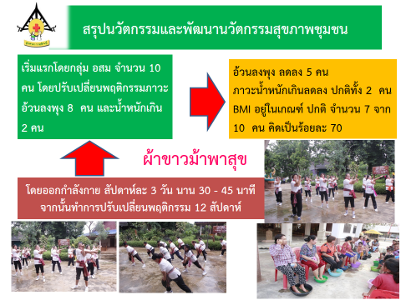

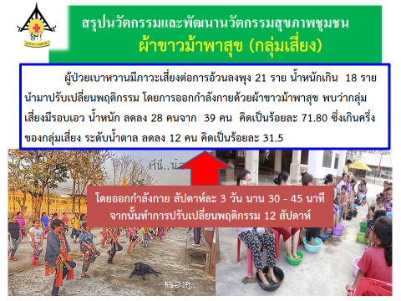

8. ผลลัพธ์การดำเนินงาน (ต่อ)

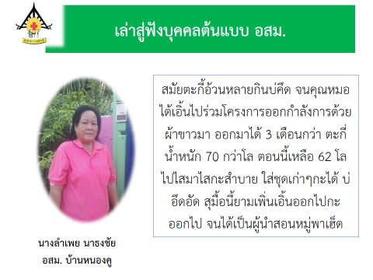
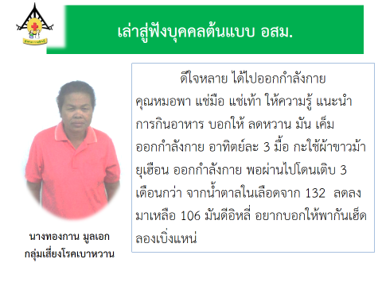

9. ข้อเสนอแนะปรับใช้ กับพื้นที่อื่น

1.ผ้าขาวม้าเป็นผ้าที่ได้จากภูมิปัญญาชาวบ้านอีสาน มีทุกพื้นที่ สามารถนำไปปรับใช้กับกลุ่มอื่น ๆในชุมชนโดยสามารถเพิ่มท่าทางการบริหารออกกำลังกายให้มากกว่า 5 ท่า เพื่อการปรับเปลี่ยนพฤติกรรมสุขภาพ ที่แข็งแรงยั้งยืนต่อไป

2.ควรมีการจัดประชุมในส่วนของผู้รับผิดชอบแผนงานโครงการในระดับพื้นที่โดยตรง ทั้งผู้ปฏิบัติและผู้บริหารเพื่อให้มีความชัดเจนในรูปแบบและแนวทางการดำเนินงาน

3.ควรที่จะมีการวางแผนในเรื่องการจัดทำแผนงานโครงการตั้งแต่ต้นปีงบประมาณ เพื่อที่จะได้มีเวลาในการบริหารโครงการและประเมินผลโครงการให้มีประสิทธิภาพ
ภาพกิจกรรม
โครงการส่งเสริมการออกกำลังกายหมู่บ้านต้นแบบ
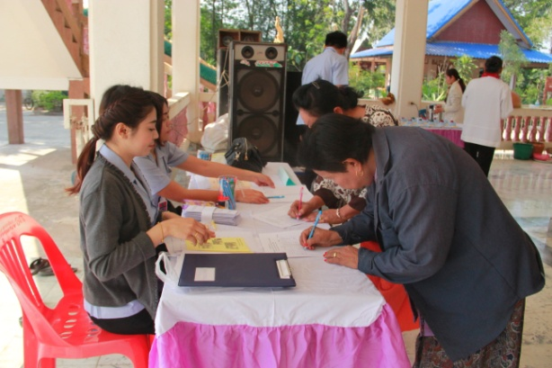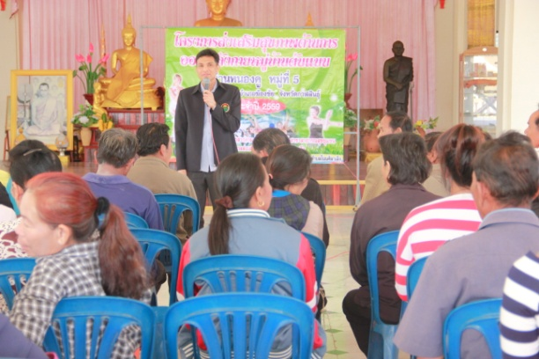
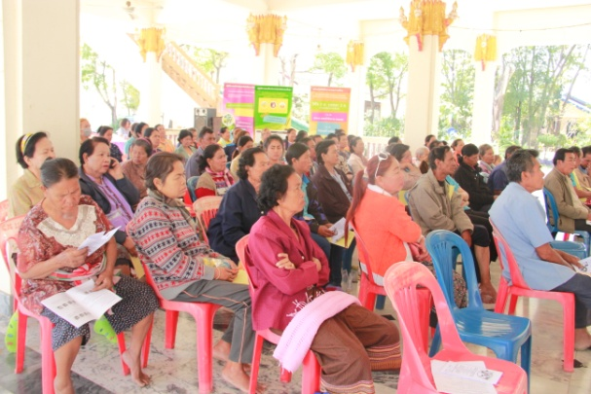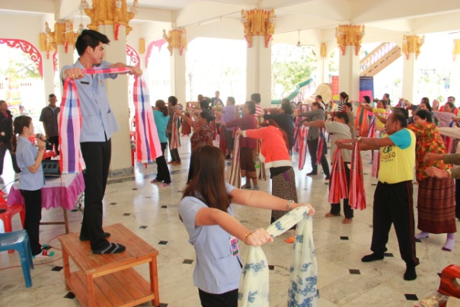
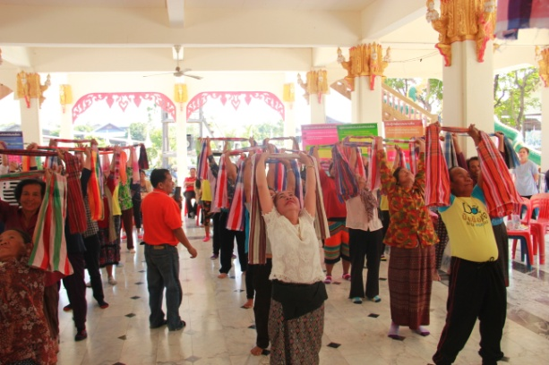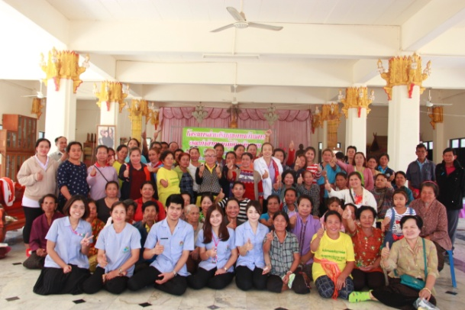

กิจกรรมออกกำลังกาย ผ้าขาวม้าพาสุข
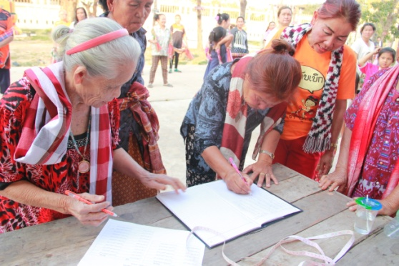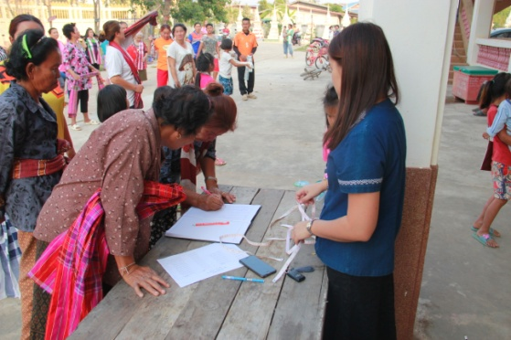

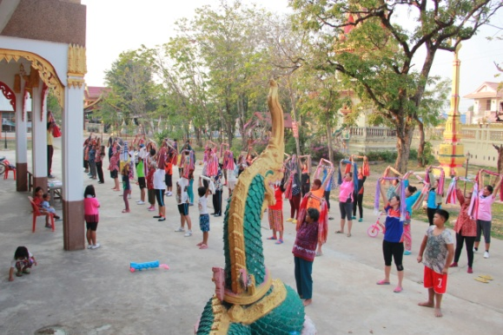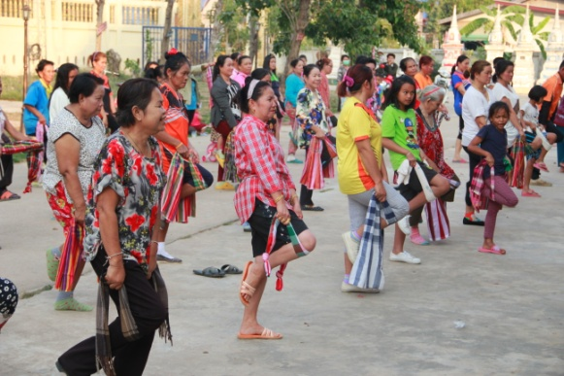
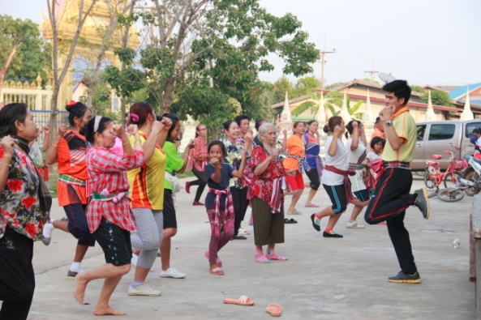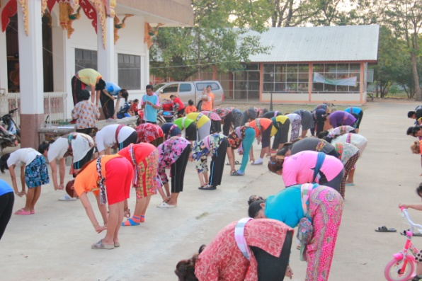
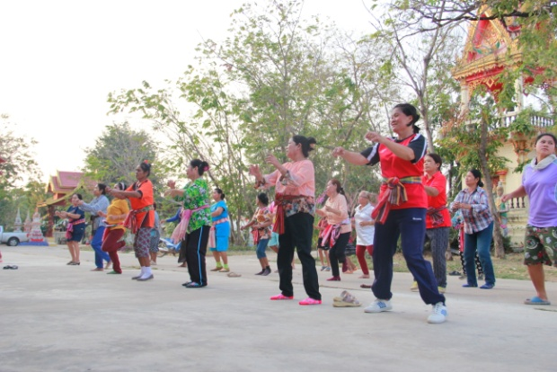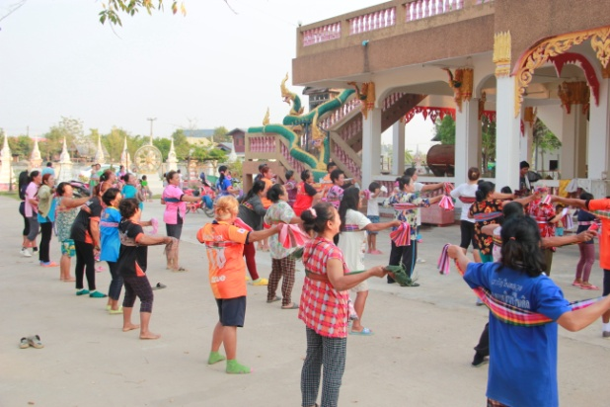

ประโยชน์ของการออกกำลังกายด้วย ผ้าขาวม้าพาสุข
การออกกำลังกายด้วยผ้าขาวม้าออกแบบโดยใช้หลักการทางวิทยาศาสตร์การกีฬาผนวกกับหลักการและประสบการณ์ฟื้นฟูสมองและร่างกายผู้ป่วยของผู้เขียนเอง เพื่อให้เป็นการออกกำลังกายที่เหมาะสมกับคนทุกเพศทุกวัย หลักการที่สำคัญของการออกกำลังกายด้วยผ้าขาวม้า คือ การเริ่มต้น ต้องทำอย่างเบาๆ ช้าๆ แล้วค่อยๆ เพิ่มระยะเวลาขึ้นเรื่อยๆ ในแต่ละวัย แต่ละสัปดาห์ จนสามารถทำได้ 30 นาทีจากนั้นสามารถเพิ่มความหนักหรือความเร็วของการทำกิจกรรมตามความเหมาะสมของร่างกาย อายุ โรคประจำตัว ทำน้อยดีกว่าไม่ทำ ทำมากได้ประโยชน์มาก พึงระลึกว่าไม่จำเป็นต้องทำอย่างรุนแรงทำระดับปานกลางก็เพียงพอต่อสุขภาพและมีความปลอดภัยสูง
การเคลื่อนไหวร่างกายแค่ขยับเท่ากับสุขภาพผลที่ได้เป็นของคนที่ขยับตัว ถ้าขยับเร็วก็ได้สุขภาพดีเร็ว ขยับช้าก็ได้สุขภาพช้า แต่ดีกว่าไม่ขยับอะไรเลย
ประโยชน์ที่ได้รับ
- ชะลอความแก่ กระฉับกระเฉง และชะลอความเสื่อมของสมรรถภาพทางกาย
- ลดน้ำหนักตัว ควบคุมไม่ให้น้ำหนักเกินหรืออ้วน
- ทำให้การทรงตัว และการทำงานของอวัยวะต่างๆ มีการประสานสัมพันธ์กันดีขึ้น
- ยึดอายุให้ยืนยาวขึ้น
- มีคุณภาพชีวิตที่ดีทั้งร่างกาย จิตใจ สมาธิในการทำงาน และอารมณ์ดี
- ส่งผลดีต่อระบบต่างๆ ของร่างกาย เช่น ระบบไหลเวียน ระบบหายใจ กล้ามเนื้อ กระดูกแข็งแรงและระบบขับถ่ายดีขึ้น
- หัวใจทำงานได้ทนทานมากขึ้น สามารถบีบตัวแต่ละครั้งได้จำนวนเลือดที่มาก ทำให้การส่งเลือดไปเลี้ยงส่วนต่างๆ ของร่างกายได้มาก
- ระดับไขมันในเลือดลดลง ลดอัตราการเกิดหลอดเลือดตีบตันที่หัวใจ สมอง และไต
- ลดอุบัติการณ์ของการเกิดอัมพาตได้
- ทำให้สภาพจิตใจดีขึ้น ได้มีโอกาสเข้ากลุ่มออกกำลังกาย ได้พูดคุยผ่อนคลายความทุกข์ทางจิตได้
ข้อควรระวังขณะออกกำลังกายของผู้สูงอายุ
- ผู้สูงอายุควรได้รับการตรวจร่างกายก่อนการออกกำลังกาย
- เตรียมพร้อมแก้ไขปัญหาอันเนื่องมาจากโรคประจำตัว เช่น เบาหวาน ความดันโลหิตสูง
- ไม่ควรออกกำลังกายหลังกินอาหารมื้อหนักทันที
- ไม่ควรออกกำลังกายขณะเป็นไข้หรือไม่สบาย
- ไม่กลั้นหรือแบ่งลมหายใจขณะออกกำลังกาย
- ควรออกกำลังกายหลังกินอาหารอย่างน้อย 2 ชั่วโมง
- ควรแต่งกายให้เหมาะสมตามสภาพแวดล้อมและกิจกรรมการออกกำลังกาย
- ควรอบอุ่นร่างกายก่อนการออกกำลังกายและคลายอุ่นร่างกายหลังออกกำลังกายทุกครั้ง
- ควรจะผ่อนการออกกำลังกายจากความเร็วลงมาช้าเรื่อยๆ จนให้มีอัตราเต้นของหัวใจใกล้ปกติ

